MİLLİYETÇİ HAREKET PARTİSİ
ARAŞTIRMA GELİŞTİRME VE DEĞERLENDİRME MERKEZİ



AYLIK EKONOMİK GELİŞMELER RAPORU

MART–2009

İÇİNDEKİLER

DÜNYA EKONOMİSİ……………………………………………………………..1
Küresel kötüleşme devam ediyor........................................................................................................1
ABD…................................................................................................................................................2
Avro Bölgesi…...................................................................................................................................3
İngiltere…...........................................................................................................................................4
Japonya…............................................................................................................................................4
Çin…...................................................................................................................................................5
Rusya…...............................................................................................................................................7
TÜRKİYE EKONOMİSİ…….…………………………………………………..…8
Büyüme…............................................................................................................................................8
Aralık 2008'de imalat sanayi alt sektörleri üretiminin yıllık % değişimi(grafik)................................8
Aylık sanayi üretim endeksi(grafik)..................................................................................................10
İstihdam….........................................................................................................................................10
İşgücü durumu Aralık(tablo)……………………….........................................................................11
Dış ticaret açığı 2009 Ocak ayında 1,4 milyar dolar….....................................................................12
Dış ticaret (milyon dolar)(tablo)……………………………………………………………….......13
Cari açık 2008 yılında 41,4 Milyar Dolar….....................................................................................13
Şubat enflasyonu: TÜFE’de %-0,34, ÜFE’de %1,17.......................................................................14
TÜFE yıllık % değişme (aylar itibariyle)(grafik).............................................................................14
ÜFE yıllık% değişme (aylar itibariyle)(grafik)................................................................................15
İç borç stoku 2009 Ocak ayı sonu itibariyle 279 Milyar TL…........................................................16
Merkezi yönetim toplam borç stoku 391,1 Milyar TL….................................................................17
Merkezi yönetim toplam borç stoku (milyon TL)(grafik)…………………………………...…....17
Kamu Net Borç Stoku 2008 3. çeyrek itibariyle 242 Milyar TL.....................................................17
Toplam brüt dış borç stoku 3. Çeyrek 289,3 Milyar Dolar..............................................................18
Bütçe gelişmeleri..............................................................................................................................18
Merkezi yönetim bütçe gerçekleşmeleri(tablo)................................................................................19
Para, banka ve sermaye piyasaları....................................................................................................19
EN SON EKONOMİK GÖSTERGELER (18 Mart 2009)............................21

DÜNYA EKONOMİSİ

Küresel kötüleşme devam ediyor…

Şubat ayında global finans piyasalarındaki dalgalanmalar devam ederken, ekonomik bekleyişlerdeki kötüleşme gelişmekte olan ülkelerde de belirginleşmiştir. Bu dönemde, ABD’de ve diğer gelişmiş ülkelerde alınan önlemlerin finans sektörünün toparlanması için yetersiz kalacağı yönünde görüşler hakim olurken, ABD’de Bank of Amerika ve Citibank gibi büyük bankaların kamulaştırılabileceğine ilişkin haberler, Avrupa’da ise Doğu Avrupa ülkeleri ile bağlantılı bazı bankaların sorunlar yaşayabileceği yönünde endişeler nedeniyle global piyasalarda dalgalanmalar yoğunlaşmıştır.
Moody’s gelişmekte olan Avrupa ülkelerinde resesyonun diğer bölgelere kıyasla daha derin olabileceği yönünde uyarıda bulunarak bu ülkelerdeki yerel bankalar ile bu bankalarda pay sahibi Batı Avrupa bankalarının kredi notlarını baskı altında tutacağını açıklamıştır. Bu nedenle, özellikle dış finansman ihtiyacı yüksek, döviz rezervleri yetersiz, ekonomisi hızlı bir daralma kaydeden ve bankacılık sisteminde önemli ölçüde kaldıraçlı ürün yer alan Doğu Avrupa ülkelerinden sermaye çıkışları yaşanmış, ülkelerin risk primleri yükselmiş, yerel borsa endeksleri düşmüş ve para birimleri değer kaybetmiştir. Standart&Poor’s Letonya ve Ukrayna’nın kredi notunu düşürmüştür. Diğer kredi derecelendirme kuruluşlarından da önümüzdeki dönemde Doğu Avrupa ülkelerinde not indirimlerinin yaygınlaşabileceği yönünde uyarılar gelmektedir

ABD…
ABD’de 2009 yılı Şubat ayında açıklanan verilerin önemli bir kısmı ekonomideki daralmanın iyice derinleştiğine işaret etmiştir. 2008 yılının dördüncü çeyreğinde ilk verilerde % 3,8 olarak açıklanan daralma oranı, güncellemede % 6,2’ye revize edilmiştir. 2008 yılının genelinde ekonomi % 1,1 büyümüştür.
Açıklanan veriler 2009 yılının ilk yarısında da ekonominin daralmaya devam edeceğine işaret etmektedir. ABD Merkez Bankası da (Fed), 27-28 Ocak’taki toplantısının tutanaklarında, finansal krizin derinleşmesini, tüketici ve yatırımcı güveninin düşmesini, global ekonominin belirgin bir şekilde yavaşlamasını ve açıklanan verilerin tüketici harcamalarına ve istihdama ilişkin zayıf bir görünüme işaret etmesini gerekçe göstererek 2009 yılı için büyüme tahminlerini Ekim ayındaki (-%0,2;%1,1) aralığından (-%1,3;-%0,5) aralığına revize ettiğini açıklamıştır. Öte yandan, tutanaklarda ABD ekonomisinin 2010 yılında tekrar büyüme eğilimine girebileceği belirtilmektedir. ABD Hükümeti finansal piyasalara yönelik önlemlerini yeni bir kurtarma planı çerçevesinde genişletmiştir. Yeni plana göre bankacılık sektörünün elindeki sorunlu varlıkların alınması için özel sektör ve kamu ortaklığıyla bir fon oluşturulması; kredi mekanizmalarına işlerlik kazandırılması; sorunlu konut kredilerinde konutların icra safhasına gelmesinin engellenmesi ve bankalara sermaye desteği sağlanması öngörülmektedir. Finansal piyasalara yönelik önlemlerin maliyetinin $2 Trilyonu bulabileceği tahmin edilmektedir. Öte yandan, ABD Hükümeti ekonomik aktiviteyi artırmak için devlet yatırımı ve vergi indirimlerinde kullanılacak $787 Milyarlık bir mali teşvik paketi de açıklamıştır.
6 Şubat’ta açıklanan verilere göre, Ocak ayında tarım dışı istihdam 598,000 kişi azalarak Aralık 1974’den bu yana en hızlı aylık düşüşü kaydetmiştir.
İşsizlik oranı da Ocak ayında % 7,6’ya yükselmiştir (beklenti: % 7,5, Aralık 2008: % 7,2). Bu oran 1992 yılından beri kaydedilen en yüksek seviyedir.

Avro Bölgesi…
Euro bölgesinde Şubat ayı, ekonomik aktivitenin giderek gerilediği, enflasyon oranlarının sıfıra yaklaştığı ve sadece Doğu Avrupa’da değil, avro kullanan üyeler arasında dahi mali kriz yaşayabileceği söylentileri bulunan ülkelerin olduğu bir ay olmuştur. 2008 yılının dördüncü çeyreğine ilişkin olarak açıklanan büyüme verileri, söz konusu dönemde reel GSYİH’nin bir önceki çeyreğe oranla % 1,5, bir önceki yılın dördüncü çeyreğine oranla % 1,2 daraldığını göstermiştir. Böylelikle, çeyrek dönem itibariyle büyüme oranı üst üste üçüncü çeyrekte eksi olarak gerçekleşmiş, 2008’in tamamında ise % 0,7 olmuştur (2007: % 2,6). İlk çeyrekteki hızlı büyüme oranı ile (% 2,1) pozitif bölgede kalmayı başaran büyüme oranının, IMF tahminine göre 2009 ve 2010’da sırasıyla % -2,0 ve % 0,2 olması beklenmektedir. Avrupa Komisyonu da 2009 ve 2010 öngörülerini % -1,9 ve % 0,4 olarak belirlemiştir. Ancak, ardı ardına açıklanan olumsuz veriler ve finansal kesimde devam eden sorunlarla birlikte, söz konusu beklentilerin aşağı doğru revizyonu söz konusudur.
Zayıf dış talep, başta Almanya olmak üzere ihracatın ağırlığının yüksek olduğu ekonomilerde sanayi üretimi ve istihdamı olumsuz etkilemektedir. 2007 yılında 15,8 Milyar euro fazla veren dış ticaret dengesi, 2008 yılında 32,1 Milyar euro açık vermiştir. İhracattaki düşüşe paralel olarak, sanayi üretimi bölgede düşüş rekorları kırmayı sürdürmektedir. Üretim, Aralık ayında bir önceki yıla göre % 12 düşmüş ve verilerin yayınlanmaya başladığı 1990’dan sonraki en hızlı düşüşü gerçekleştirmiştir. İşsizlik oranı ise 2008 sonunda % 8,0 olan seviyesinden, Ocak ayında % 8,2’ye yükselmiştir (2007 sonu % 7,2). Ekonomik iyimserlik de, işsizlik ve diğer olumsuz verilere paralel olarak gerilemektedir. Avrupa Komisyonu tarafından yayınlanan, euro bölgesinde iş dünyası ve tüketicilerin ekonomiye bakışını yansıtan ekonomik iyimserlik endeksi Ocak ayında verilerin yayınlanmaya başlandığı 1985 yılından bu yana en düşük seviyeye gerilemiştir.

İngiltere…
İngiltere ekonomisi, zengin AB ülkeleri içerisinde krizden en fazla etkilenen ülke konumundadır. 2008’in son çeyreğinde % 1,5 daralan ekonomi, yılın tamamında % 0,7 büyürken, IMF’nin 2009 için öngörüsü daralmanın % 2,8 olacağı yönündedir. Ancak, ülkenin en büyük sanayi lobisi CBI (Confederation of British Industry), küçülmenin % 3,3 olacağını öngörmektedir. 2010 yılına ilişkin öngörüler de büyümenin- 2011’e kalacağını göstermektedir. IMF tahminine göre 2010’da büyüme oranı % -0,2 olacaktır. Kredi arzında ve konut fiyatlarındaki hızlı düşüşlerin etkisiyle daralmakta olan iç talebe ek olarak, dış talep de gerilemeye devam etmektedir. Sonuç olarak sanayi üretimindeki düşüş, Aralık ayında yıllık bazda % 9,5 olurken, söz konusu düşüş, enerji darboğazı nedeniyle hükümetin çalışma günlerini haftada üçe düşürdüğü 1974 yılından bu yana en hızlı düşüş olmuştur. Ocak ayında işsiz sayısı, 73,900 kişi artarken, toplam işsiz sayısı 1.97 milyon kişiye ulaşmıştır. İşsizlik oranı da % 6,1’den, son 10 yılın en yüksek seviyesi olan % 6,3’e yükselmiştir. Bu oranın 2010’da % 10’a ulaşmasından endişe edilmektedir.

Japonya…
Japonya’da Ocak ayı içerisinde yayınlanan rakamlar, ülkenin küresel ekonomik krizden en sert şekilde etkilendiğini göstermektedir. Geçici rakamlara göre ekonomi, 2008 yılının son çeyreğinde, bir önceki 3 aylık döneme göre % 3,3 daralmıştır (yıllıklandırılmış bazda % -12,7). Böylelikle üst üste üççeyrek dönemde de negatif büyüme kaydeden Japonya, 2008 yılının tamamını % 0,8 daralmayla geride bırakmıştır. Dördüncü çeyrekte ekonominin hızlı bir şekilde daralmasında en büyük rol, küresel krize bağlı olarak sert bir düşüşe geçen ihracatın olmuştur. 2008 yılı başından bu yana yıllık bazda gerilemekte olan ABD’ye yönelik ihracat, küresel krizin başlamasına kadar AB, Asya (özellikle Çin) ve başta emtia ihracatçısı ülkeler olmak üzere diğer gelişmekte olan ülkeler tarafından telafi edilmekteydi. Ancak, finansal krizin reel ekonomiye de yayılmaya başlamasıyla birlikte bu bölgelerin de Japon mallarına olan talebi hızlı bir düşüşe geçmiştir. Japonya’nın özellikle elektronik ürünler için ara mal sağladığı Asya’ya olan ihracatı, ayrıca bu ülkelerin küresel krize bağlı olarak düşen ihracatlarından da dolaylı olarak olumsuz etkilenmektedir. İhracat sadece bölgesel bazda değil, otomotiv başta olmak üzere sektörel bazda da yaygın bir düşüş göstermektedir. Büyüme rakamlarının ayrıntıları ayrıca, 2002’den bu yana devam eden olan istikrarlı büyüme döneminin önemli motorlarından birisi olan sabit yatırım harcamalarının da sert bir şekilde düştüğünü göstermektedir. Aylık bazda açıklanan istihdam ve tüketim rakamları ise, küresel krizin iç piyasada da giderek daha derin hissedildiğini göstermektedir.

Çin…
Çin’de ekonomi gündeminin en önemli konusu büyümedeki yavaşlamanın ne zaman dip noktayı geçeceğidir. Bu konudaki tartışmalar, hükümet içerisinde bile görüş ayrılıkları olduğunu ortaya koymaktadır. İyimser tahminlerde bulunan kesim, Kasım ayında açıklanan yaklaşık 600 Milyar dolarlık ekonomik paketin etkilerinin görülmeye başlandığını ve büyümenin ikinci çeyrekten itibaren yeniden yukarı yöne döneceğini savunmaktadır. Diğer yandan kötümser fikirdeki kesim ise dip noktanın geçilmesinin 2009 yılının ikinci yarısına sarkabileceğini ve bu çerçevede hükümetin ekonomik paketin miktarını artırması gerekebileceğini ileri sürmektedir.
Çin’de yerel takvime göre kutlanan ve yıllara göre Ocak ya da Şubat ayına denk gelen bir haftalık yeni yıl tatilinin verilerde yaratabileceği tutarsızlıklar nedeniyle Ocak ayına ilişkin sanayi üretimi, perakende satışlar ve sabit yatırımlar gibi bazı ekonomik rakamlar yayınlanmamıştır. Ulusal İstatistik Bürosu, geleneksel olarak söz konusu verileri Ocak ve Şubat ayları için birleştirilmiş olarak yayınlamaktadır. Bunların dışında yayınlanan az sayıdaki veriden biri olan dış ticaret dengesi, Ocak ayında bir önceki aya göre genel olarak değişmemiştir, ancak ithalat ve ihracat kalemleri ayrı ayrı ele alındığı zaman her iki verinin de hızla düşmekte olduğu görülmektedir. Özellikle ithalatın yıllık bazda % 40’ın üzerinde değer kaybetmesi, sadece iç piyasadaki yavaşlamaya değil ayrıca bütün dünyaya ihraç edilen Çin mallarına olan talebin ve dolayısıyla bu mallar için ithal edilen ara malların da gerilemekte olduğuna işaret etmektedir. Yine de Çin’in ihracatı, daha fazla günlük tüketim malı ihraç etmesi nedeniyle diğer Asya ülkelerine göre daha yavaş düşmektedir. Diğer yandan, 2008 yılında ticarî bankaların yeni kredilerine konulmuş olan sıkı kotaların, yerini ekonomiyi canlandırmak amacıyla kredilerin teşvik edilmesine bırakmasıyla birlikte Ocak ayında yeni krediler bir önceki yıla göre % 21,3 artış göstermiştir. Çinli bankaların Ocak ayında açmış olduğu 1,62 Trilyon yuan (237 Milyar dolar) tutarındaki yeni kredi miktarı, 2008 yılının tamamında kaydedilen miktarın yaklaşık 3’te 1’ine denk gelmektedir. Ancak Başbakan Wen Jiabao, Şubat ayının son gününde yaptığı bir konuşmada söz konusu kredilerin çoğunluğunun büyük şirketlere verilmesinden şikâyet etmiş ve özellikle KOBİ’lere daha fazla destek olunması gerektiğini vurgulamıştır.

Rusya…
Fitch Rusya ve Ukrayna’nın kredi notlarını indirmiştir. Rusya’nın kredi notu BBB+’dan BBB’ ye, Ukrayna’nın ise B+’dan B’ye düşürülmüştür. Şubat sonuna doğru Standard and Poor’s da Ukrayna’nın kredi notunu indirmiştir.
Rus hükümeti 2009 yılı için bankacılık sektörüne verilmek üzere ayrılan 40 Milyar dolar civarı bir kaynağı likiditeye sıkışan ve rublenin değer kaybetmesi ile birlikte varlık erozyonuna uğrayan bankaların kullanımına açacağını belirtmiştir. Plana göre kaynağın, bankacılık sektörü üzerinden reel sektöre aktarılması ve ekonomiyi canlandırması hedeflenmektedir. Diğer taraftan Ocak ayında ülkede sanayi üretiminin aylık bazda % 20 düşmesi ile son 7 yıl içindeki en büyük düşüş kaydedilmiştir.
Ruble değer kaybına Şubat ayı başlarında devam etmiş ve Merkez Bankasının 0,55 dolar + 0.45 eurodan oluşan kur sepeti karşısında 41 ruble olarak belirlediği son çizgiyi gün içi işlemlerde geçse de 40-41 seviyelerinde bir süre seyrettikten sonra ayın sonlarına doğru kısmen değer kazanabilmiştir. Rubleye destek olmak amacıyla Merkez Bankası 10 Şubatta bankacılık sektörü temel likidite göstergesi olan bir günlük repo faizlerini % 9’dan % 10’a çıkarmıştır. Banka ayrıca, rubleyi desteklemeye yönelik müdahaleler ile 9 Ocak – 6 Şubat döneminde 42,5 Milyar dolarlık rezerv harcamıştır.
Rublenin dolar ve euro karşısında yaşadığı yoğun değer kaybının fiyatlara yansımaya başlaması nedeniyle Ocak ayında yıllık tüketici fiyatları enflasyonu % 13,4’e yükselmiştir.

TÜRKİYE EKONOMİSİ

Büyüme…
Ağustos ayından itibaren azalma eğiliminde olan sanayi üretim endeksi, Aralık ayında % 17,6 ile piyasa beklentisinin üzerinde bir gerileme göstermiştir. Böylelikle sanayi üretiminde 2008 yılında ortalama % 0,9 daralma gerçekleşmiştir. Aralık ayında, Ana Sanayi Grupları Sınıflaması’na göre en büyük daralma % 31,3 ile sermaye malı imalatında yaşanmıştır.
2001 krizinden bu yana en ciddi daralma baskısı ile karşı karşıya olan sanayi üretiminde görülen daralmanın önceki aylarda olduğu gibi esas itibarıyla imalat sanayinden kaynaklandığı görülmektedir.
Alt sektörler itibariyle değerlendirildiğinde, imalat sanayinde 22 sektörden 2’si (gıda ürünleri ve içecek imalatı ile diğer ulaşım araçları) dışında kalan tüm sektörlerin üretiminin gerilediği ve üretimdeki bu gerilemeye en büyük negatif katkıların tekstil ve otomotiv gibi ihracata yönelik üretim yapan sektörlerden geldiği belirlenmiştir. Benzer şekilde, genel iktisadi faaliyetin göstergeleri olarak değerlendirilebilecek ana metal sanayi ve kimyasal maddeler üretiminde de yüksek miktarda düşüşler olduğu görülmektedir.
Sanayi üretiminin 2008’in 4. çeyreğinde % 12,5 daralma göstermiş olması GSYİH’nın son çeyrekte yıllık bazda azalacağına işaret etmektedir.
Tüketim talebine ilişkin göstergelerin zayıf seyri 2009 yılının ilk ayında da devam etmiştir. Ekim ve Kasım aylarında hızla bozulan tüketici güveninin Aralık ayında başlayan artış eğilimi Ocak ayında da sürmüştür. CNBC-e endeksinin detaylarına bakıldığında, tüketicilerin kendi finansal durumu açısından bir yıl öncesine göre çok daha olumsuz bir algılama içinde olduğu, buna karşın Türkiye ekonomisinin geleceğine ilişkin beklentilerin bir miktar iyileştiği görülmektedir. Diğer taraftan, TCMB-TÜİK endeksinin detayları incelendiğinde tüketicilerin mevcut fiyatları cazip bulmalarına rağmen dayanıklı tüketim malı, otomobil ve konut satın alma eğilimlerinin belirgin olarak azaldığı görülmektedir. 2008 yılının son çeyreğinde yıllık bazda sert düşüşler kaydeden yurt içine yapılan otomobil satışlarının yılın ilk ayında % 29,1 azalma göstermiştir. Tüketim eğilimindeki zayıflama, finansal koşullardaki sıkılaşma ve kredi arzındaki daralmanın etkisiyle belirgin şekilde yavaşlayan tüketici kredileri Ocak ayında bir önceki aya göre % 0,8 azalış göstermiştir.

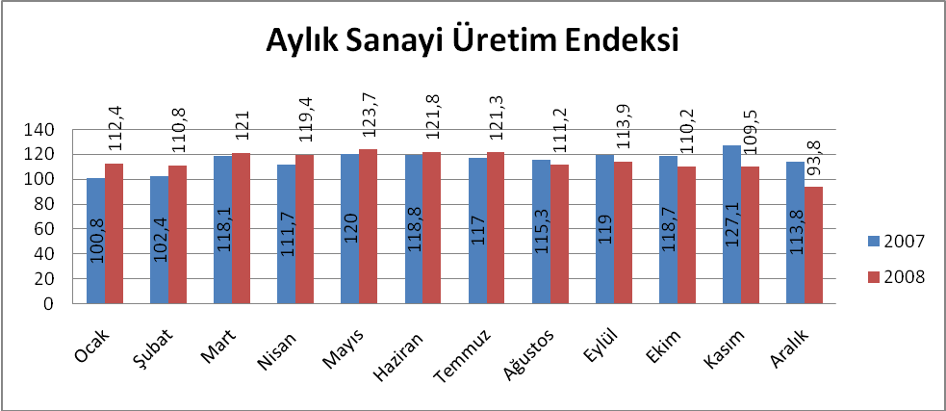

İstihdam…
Hane halkı işgücü anketi sonuçları, 1990 ve 2000 Genel Nüfus Sayımı sonuçları esas alınarak hesaplanan nüfus projeksiyonlarına göre ağırlıklandırılmaktadır. 2007 ve 2008 yılı Adrese Dayalı Nüfus Kayıt Sistemi (ADNKS) sonuçlarına dayalı yeni nüfus projeksiyonları hazır oluncaya kadar, hane halkı işgücü anketinin eski projeksiyonlara göre hesaplanan sonuçları, ADNKS’den elde edilen toplam nüfusa göre düzenlenerek yayımlanmaktadır.
Bu düzenleme, daha önce açıklanan işgücü göstergelerindeki oransal dağılımda bir değişiklik yaratmamakta, sadece mutlak değerlerde bir değişikliğe neden olmaktadır. Hane halkı işgücü anketlerinde yaş grubu, cinsiyet, kent-kır dağılımlarının dikkate alınacağı nihai revize çalışmaları, bu sistem ile hesaplanacak yeni projeksiyonların hazır olmasını takiben 2009 yılı ilk yarısında yapılacaktır.
Uluslararası Çalışma Örgütü tarafından düzenlenen 17. Çalışma İstatistikçileri Konferansında, mevcut eksik istihdam tanımı yeniden ele alınarak, yaşanan ölçüm zorlukları nedeniyle, eksik istihdam sorununu daha net ortaya koyabilecek “zamana bağlı eksik istihdam” ve “yetersiz istihdam” kavramlarına geçilmesine karar verilmiştir. Aralık 2008 döneminde çalışma çağındaki nüfus geçen yılın aynı dönemine göre 764 bin kişi artmıştır
2008 yılı Aralık döneminde Türkiye'de kurumsal olmayan sivil nüfus bir önceki yılın aynı dönemine göre 759 bin kişilik bir artış ile 70 milyon 5 bin kişiye, kurumsal olmayan çalışma çağındaki nüfus ise 764 bin kişi artarak 50 milyon 339 bin kişiye ulaşmıştır.
Tablo 1. İşgücü durumu (Aralık)
 | TÜRKİYE |  |  | KENT |  |  | KIR
 | 2007 | 2008 |  | 2007 | 2008 |  | 2007 | 2008
Kurumsal olmayan sivil nüfus (000) | 69 246 | 70 005 |  | 43 892 | 44 805 |  | 25 353 | 25 199
15 ve daha yukarı yaştaki nüfus (000) | 49 575 | 50 339 |  | 31 856 | 32 628 |  | 17 719 | 17 711
İşgücü (000) | 22 879 | 24 009 |  | 14 157 | 15 000 |  | 8 722 | 9 009
İstihdam (000) | 20 443 | 20 736 |  | 12 431 | 12 694 |  | 8 012 | 8 042
İşsiz (000) | 2 436 | 3 274 |  | 1 726 | 2 306 |  | 710 | 967
İşgücüne katılma oranı (%) | 46,2 | 47,7 |  | 44,4 | 46,0 |  | 49,2 | 50,9
İstihdam oranı (%) | 41,2 | 41,2 |  | 39,0 | 38,9 |  | 45,2 | 45,4
İşsizlik oranı (%) | 10,6 | 13,6 |  | 12,2 | 15,4 |  | 8,1 | 10,7
Tarım dışı işsizlik oranı (%) | 13,0 | 17,3 |  | 12,4 | 16,0 |  | 15,2 | 21,5
Genç nüfusta işsizlik oranı⁽¹⁾(%) | 20,6 | 25,7 |  | 21,3 | 27,1 |  | 19,3 | 23,3
İşgücüne dahil olmayanlar (000) | 26 696 | 26 330 |  | 17 699 | 17 628 |  | 8 997 | 8 702
(1) 15-24 yaş grubundaki nüfus
İşsizlik oranı % 13,6 olarak gerçekleşmiştir. Tarım dışı işsizlik oranı ise % 17,3’tür.
Türkiye genelinde işsiz sayısı geçen yılın aynı dönemine göre 838 bin kişi artarak 3 milyon 274 bin kişiye yükselmiştir. İşsizlik oranı ise 3 puanlık artış ile % 13,6 seviyesinde gerçekleşmiştir.
Kentsel yerlerde işsizlik oranı 3,2 puanlık artışla % 15,4, kırsal yerlerde ise 2,6 puanlık artışla % 10,7 olmuştur.
Türkiye'de tarım dışı işsizlik oranı geçen yılın aynı dönemine göre 4,3 puanlık artışla % 17,3 seviyesinde gerçekleşmiştir. Bu oran erkeklerde geçen yılın aynı dönemine göre 4,2 puanlık artışla % 16,3, kadınlarda ise 4,1 puanlık artışla % 20,9 olmuştur.
Bu dönemdeki işsizlerin;
- % 74,2'si erkek nüfustur.
- % 61,3'ü lise altı eğitimlidir.
- % 24,3’ü bir yıl ve daha uzun süredir iş aramaktadır.
- İşsizler sıklıkla (% 31,6) "eş-dost" vasıtasıyla iş aramaktadır.
- % 88,6'sı (2 milyon 901 bin kişi) daha önce bir işte çalışmıştır.

Dış ticaret açığı 2009 Ocak ayında 1,4 Milyar Dolar…
Türkiye İstatistik Kurumu ve Gümrük Müsteşarlığı işbirliği ile oluşturulan geçici dış ticaret verilerine göre; 2009 yılı Ocak ayında; 2008 yılının aynı ayına göre ihracat %25,7 azalarak 7.891 Milyon Dolar, ithalat %43,3 azalarak 9 271 Milyon Dolar olarak gerçekleşmiştir. Aynı dönemde dış ticaret açığı %75,9 düşerek 5 713 Milyon Dolardan 1.379 Milyon Dolara gerilemiştir.
2008 Ocak ayında %65 olan ihracatın ithalatı karşılama oranı, 2009 Ocak ayında %85,1’e yükselmiştir.
Böylece 2009 yılı Ocak ayı itibariyle son 12 aylık kümülatif ihracat 129 Milyar 240 milyon dolar olurken ithalat 194 Milyar 892 milyon dolara, dış ticaret açığı da 65 Milyar 652 milyon dolara ulaşmıştır.

DIŞ TİCARET
 |  | ( Milyon Dolar ) |  |  |  | (Yüzde)
Yıllar |  | İhracat | İthalat | Dış Ticaret Dengesi | Dış Ticaret Hacmi | Karşılama Oranı
2002 |  | 36.059 | 51.554 | -15.495 | 87.613 | 69,9
2003 |  | 47.253 | 69.340 | -22.087 | 116.593 | 68,1
2004 |  | 63.167 | 97.540 | -34.373 | 160.707 | 64,8
2005 |  | 73.476 | 116.774 | -43.298 | 190.251 | 62,9
2006 |  | 85.535 | 139.576 | -54.041 | 225.111 | 61,3
2007 |  | 107.272 | 170.063 | -62.791 | 277.334 | 63,1
2008 |  | 132.003 | 201.823 | -69.820 | 333.825 | 65,4
Ocak | 2008 | 10.626 | 16.339 | -5.713 | 26.965 | 65,0
Ocak | 2009 | 7.891 | 9.271 | -1.379 | 17.162 | 85,1

Cari açık 2008 yılında 41,4 Milyar Dolar…
Ekonomideki yavaşlama, petrol fiyatlarındaki ve iç talepteki düşüş ve TL’deki değer kaybı neticesinde gerileyen dış ticaret açığının (2,6 Milyar dolar) ve özel sektörün yurt dışından sağladığı uzun-vadeli kredilerde bu yılın en yüksek faiz ödemesinin (0,6 Milyar dolar) etkisiyle, geçen yılın aynı ayına göre % 42 azalış gösteren cari açık, Aralık ayında 3 Milyar dolar olarak gerçekleşmiştir. Yılın ilk dokuz ayında % 35 artan cari açık, dördüncü çeyrekte % 52 azalarak, yılın tamamında yalnızca % 8 artarak bu yılı 41,4 Milyar dolar ile tamamlamıştır.
Ekim ve Kasım aylarında olduğu gibi, Aralık ayında da cari açığın finansmanındaki bozulma devam etmiştir. Böylelikle 2008 yılının son çeyreğinde finans hesabında daha önceki çeyreklerden farklı bir seyir izlenmiştir. Küresel likidite krizinden dolayı doğrudan yabancı yatırımlar, portföy yatırımları, krediler ve mevduatlardaki yıllık azalışın etkisi ile hem kısa vadeli hem de uzun vadeli yabancı sermaye net çıkış göstermiş ve böylelikle toplamda 2,2 Milyar dolarlık net sermaye çıkışı gerçekleşmiştir. Cari açığın % 41’i, yıllık % 62 azalış gösteren doğrudan yabancı yatırımlar ile finanse edilmiştir. Hisse senedi ve DİBS piyasasındaki net alımlar ile portföy yatırımları da bu ay cari açığın finansmanında düşük miktarlı da olsa rol oynamıştır. Diğer taraftan, Aralık ayında hem uzun vadeli kredilerde ve hem de kısa vadeli kredilerde tüm sektörler (Genel Hükümet, bankalar ve özel sektör) net ödeyici konumunda olmuşlardır. Cari açığın finansmanında önemli bir yer tutan özel sektör böylelikle ilk kez uzun vadeli kredilerde net ödeyici olmuştur.

Şubat enflasyonu: TÜFE’de %-0,34, ÜFE’de %1,17...
2009 yılı Şubat ayında 2003=100 Temel Yıllı Tüketici Fiyatları Endeksi'nde bir önceki aya göre %-0,34, bir önceki yılın Aralık ayına göre %-0,06 düşüş, bir önceki yılın aynı ayına göre %7,73 ve on iki aylık ortalamalara göre %10,41 artış gerçekleşmiştir.

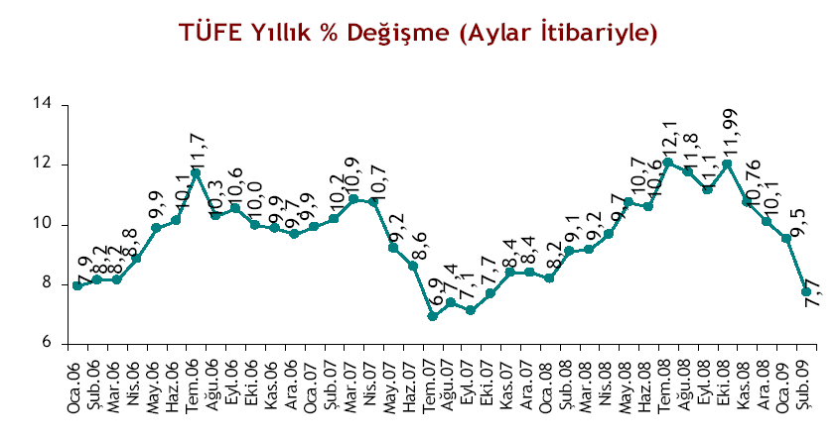
Ana harcama grupları itibariyle bir ay önceye göre en yüksek artış %3,43 ile çeşitli mal ve hizmetler grubunda gerçekleşmiştir. Şubat ayında endekste yer alan gruplardan ulaştırmada % 1,40, lokanta ve otellerde %0,59, alkollü içecekler ve tütünde %0,10, sağlıkta %0,10, gıda ve alkolsüz içeceklerde %0,02 artış gerçekleşmiştir. Eğlence ve kültürde %-0,17, eğitimde %-0,34, konutta %-0,99, ev eşyasında %-1,00, haberleşmede %-1,18, giyim ve ayakkabıda %-5,58 düşüş gerçekleşmiştir.
2009 yılı Şubat ayında 2003=100 Temel Yıllı Üretici Fiyat Endeksi'nde bir önceki aya göre %1,17, bir önceki yılın Aralık ayına göre %1,40, bir önceki yılın aynı ayına göre %6,43 ve on iki aylık ortalamalara göre %12,63 artış gerçekleşmiştir.
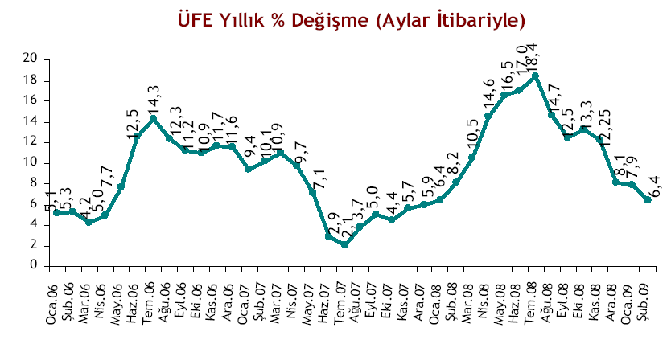
Tarım sektörü endeksinde, bir önceki yılın Aralık ayına göre %1,77 artış, bir önceki yılın aynı ayına göre %-1,69 düşüş ve on iki aylık ortalamalara göre %8,69 artış gerçekleşmiştir. Sanayi sektörü endeksinde ise Aralık ayına göre %1,32, bir önceki yılın aynı ayına göre %8,46 ve on iki aylık ortalamalara göre %13,58 artış gerçekleşmiştir.
ÜFE sonuçları sanayinin alt sektörleri bazında değerlendirildiğinde en yüksek aylık artış %10,02 ile elektrik, gaz üretimi ve dağıtımı alt sektöründe gerçekleşti.
Sanayinin üç sektöründen elektrik, gaz, su sektöründe %8,76, madencilik ve taşocakçılığı sektöründe %2,76, imalat sanayi sektöründe %0,33 artış gerçekleşmiştir.

İç borç stoku 2009 Ocak ayı sonu itibariyle 279 Milyar TL…
İç borç stoku 2009 Ocak ayı sonu itibariyle 279,2 Milyar TL olmuştur. Dolar bazında ise iç borç stoku 170,8 Milyar Dolardır. AKP iktidarı döneminde iç borç stokumuz 129 Milyar TL’den fazla artmıştır.
2009 OCAK (*) | Million TL | Billion USD
2009 OCAK (*) | Milyon TL | Milyar ABD Doları
TOPLAM | 279.236 | 170,8 | 100,0
KAMU | 66.221 | 40,5 | 23,7
MERKEZ BANKASI | 13.028 | 8,0 | 4,7
KAMU BANKALARI⁽¹⁾ | 10.053 | 6,2 | 3,6
TMSF | 3.108 | 1,9 | 1,1
DİĞER KAMU ⁽²⁾ | 40.032 | 24,5 | 14,3
PİYASA ⁽³⁾ | 213.015 | 130,3 | 76,3
KUR (Döviz Alış) |  | 1,6345
(*) Geçici.
- Sadece Kamu bankalarına yapılan nakit-dışı ihraçları ve bu ihraçlardan yapılan faiz ödemeleri yerine verilen senetleri içermektedir.
- Kamuya yapılan ortalama satışlar dahil.
- İmar Bankası Mevduatları için TMSF'ye ihraç edilen senetler (6,7 katrilyon TL), 2004 Yılı Ocak Ayından itibaren piyasa içerisinde gösterilmiştir.

İç borçların alıcı grupları itibariyle yapısında da önemli değişme olmuştur.
AKP’nin iktidara geldiği tarih olan Kasım 2002’de iç borçların % 54,1’i, yani yarıdan fazlası Kamunun Kamuya borcu idi. Piyasaya olan borcun payı ise % 45,9 idi. Bu dönemde piyasaya olan borcun payı % 45’den % 76,3’e çıkmıştır.

Merkezi yönetim toplam borç stoku 391,1 Milyar TL…
Merkezi Yönetim Toplam Borç Stoku, 2009 yılının ilk ayında 391,1 Milyar TL olarak gerçekleşmiştir. Ocak ayı itibarıyla toplam borcun 279,2 Milyar TL'si iç borç, 111,9 Milyar TL'lik kısmı ise dış borçlardan oluşmaktadır.
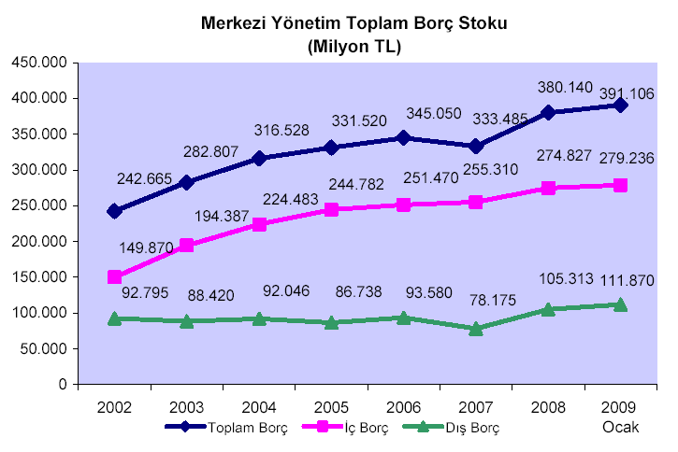 Kamu Net Borç Stoku 2008 3. çeyrek itibariyle 242 Milyar TL...
Kamu Net Borç Stoku (KNBS), Toplam Kamu Borç Stokundan (TKBS) Merkez Bankası Net Varlıkları (TCMBNV), Kamu Mevduatı (KM) ve İşsizlik Sigortası Fonu Net Varlıklarının (İSFNV) düşülmesi yolu ile hesaplanmaktadır.

KNBS=TKBS-TCMBNV-KM-İSFNV
KAMU NET BORÇ STOKU
 | 2002 | 2003 | 2004 | 2005 | 2006 | 2007 | 2008 Ç2
Toplam Kamu Net Borç Stoku (I-II-III-IV) | 215.680 | 250.841 | 274.456 | 269.739 | 257.917 | 248.335 | 241.658

Toplam brüt dış borç stoku 3. Çeyrek 289,3 Milyar Dolar...
Türkiye’nin toplam dış borç stoku 2002 yılındaki 130 Milyar Dolardan 2008 yılı 2. çeyrek itibariyle 284,4 Milyar Dolara çıkmıştır.

 | 2002 | 2003 | 2004 | 2005 | 2006 | 2007 | 2008 Ç3
TOPLAM DIŞ BORÇ STOKU (Milyon $) | 129.598 | 144.145 | 160.646 | 168.474 | 205.265 | 247.094 | 289.318
KAMU | 64.534 | 70.844 | 75.668 | 70.414 | 71.588 | 73.435 | 78.744
TCMB | 22.003 | 24.373 | 21.410 | 15.425 | 15.678 | 15.801 | 14.339
ÖZEL | 43.062 | 48.928 | 63.568 | 82.635 | 117.999 | 157.857 | 196.235

Bütçe gelişmeleri...
2009 yılı Ocak ayı Merkezi Yönetim Bütçesi kümülatif gerçekleşmeleri çerçevesinde bütçe giderleri, bütçe gelirleri, bütçe dengesi ve faiz dışı fazla aşağıdaki tabloda gösterilmiştir.

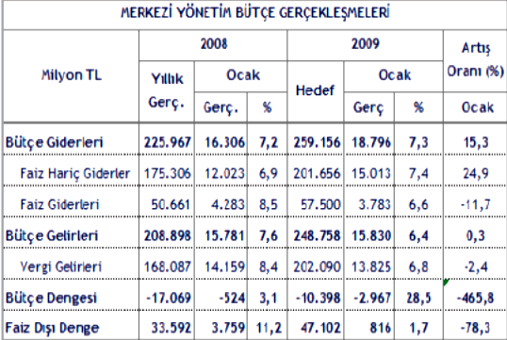

Para, banka ve sermaye piyasaları...
2008 yılında global ölçekli finansal krizin olumsuz etkisine rağmen, Kasım 2008 dönemine gelindiğinde Türk bankacılık sektörünün göstergelerinde ciddi bir bozulma olmamış, sektör büyümeye ve karlılığını sürdürmeye devam etmiş, kredilerden kaynaklanan bir sorun yaşamamıştır.
Bankacılık sektörünün toplam aktifleri düzenli olarak büyümesine rağmen 2005-2007 yılları arasında, artış oranı düşmüş, 2008 yılında ise kriz dönemi olmasına rağmen artış oranı %16,4’den %26’ya çıkmıştır. Öte yandan 2007 yılında %93’e ulaşan sektörün aktif büyüklüğünün GSYH’ya oranı 2008 yılı sonunda tahmini GSYH rakamına göre %78’e gerileyecektir.

2009 yılında kredilerdeki düşüş olasılığı doğrultusunda bankacılık sektörünün GSYH’ya oranın düşmeye devam etmesi muhtemeldir.
Aralık 2007 döneminde 582 Milyar YTL seviyesinde olan bankacılık sektörü toplam aktifleri, Aralık 2008’de %26 oranında artarak 733 Milyar YTL’ye çıkmıştır. Krediler 2008 yılında %28,7 oranında artarak 367,6 Milyar YTL’ye, menkul değerler cüzdanı ise %17,8 oranında artarak 194 Milyar YTL’ye çıkmıştır. Nakit ve nakit benzeri varlıklar bir yıllık süre içinde %57 oranında artarak Aralık 2008 döneminde 94,7 Milyar YTL olarak gerçekleşmiştir.
Sermaye yeterliliği standart rasyosu, 2008 yıl sonunda bir önceki yıl sonuna göre 426 baz puan azalarak %17,97 olarak gerçekleşmiştir. Rasyo düşme eğiliminde olmakla birlikte halen %8 minimum ve %12 hedef oranlarının oldukça üzerinde olup, sektörün sermaye gücü, finansal istikrar değerlendirmelerinde uygulanan senaryo analizlerinde riskleri karşılayacak yeterlilikte görünmektedir.
2007 yılı sonunda negatif 296 milyon dolar olan yabancı para net genel pozisyonu (YPNGP), 2008 yılsonuna gelindiğinde 26 milyon dolar olarak gerçekleşmiştir. Aralık 2008 dönemi Yabancı Para Net Genel Pozisyonu/ Yasal Özkaynak Standart Oranı ise %0,05 gibi son derece düşük bir orandır.

EN SON EKONOMİK GÖSTERGELER (18 Mart 2009)
 | 2002 | 2004 | 2005 | 2006 | 2007 | 2008/2009 (*)
BÜYÜME (98 bazlı) |  |  |  |  |  | Aralık | Ocak | Şubat
GSYH (Milyar $)  GSYH (Milyar YTL)  Büyüme Oranı | 230,5  350,5  6,2 | 390,4  559,0  9,4 | 481,5  648,9  8,4 | 526,4  758,4  6,9 | 658,8  856,4  4,5 | 3.Ç 731,3  3.Ç 3,0
ENFLASYON (%)
ÜFE (yıllık)  TÜFE (yıllık) | 30,8  29,7 | 13,8  9,35 | 2,66  7,72 | 11,58  9,65 | 5,94  8,39 | 8,11  10,06 | 7,90  9,50 | 6,43  7.73
ÖDEMELER DENGESİ
(Milyar $)
İhracat  İthalat  Dış Ticaret Açığı  Cari Açık (Revize) | 36,1  51,5  -15,5  -0,6 | 63,2  97,5  -34,4  -14,4 | 73,5  116,8  -43,3  -22,1 | 91,9  133,3  -41,7  -31,9 | 107,5  170,0  -62,9  -37,4 | 132,0  201,8  69,8  41,4 | 7,9  9,3  1,4
BORÇ STOKU
İç Borçlar (Milyar YTL)  İç Borçlar (Milyar $)  Dış Borçlar (Milyar $)  Kamu Sek. Ve TCMB  Özel sektör (FK dahil) | 149,9  91,7  130,1  85,6  44,5 | 224,5  167,3  162,2  95,2  67,0 | 244,8  182,4  171,0  83,5  87,5 | 251,5  178,9  207,8  87,2  120,5 | 255,3  219,2  247,2  89,2  158,0 | 274,8  181,7  3.Ç 289,3  93,0  196,3 | 279,2  170,8
Top. Borç (Milyar $) | 221,8 | 329,5 | 353,4 | 386,7 | 466,4 | 470,7
BÜTÇE GERÇEKLEŞ
(Milyar YTL)
Harcamalar  Faiz harcamaları  Faiz dışı harcamalar  Gelirler  Vergi gelirleri  Vergi dışı gelirler  Bütçe Dengesi  Fazi Dışı Fazla | 115,7  51,8  63,6  75,6  59,6  16,0  -40.1  11,8 | 141,0  56,5  84,5  110,7  99,1  17,5  -30,3  26,2 | 144,6  45,7  98,9  134.81  106,9  23,2  -9,7  35,9 | 175,3  45,9  129,4  171,3  137,6  33,8  -4,0  42,0 | 203,5  48,7  154,8  189,6  152,8  36,4  -13,9  34,8 | 225,9  50,7  175,3  208,9  168,1  34,7  -17,1  33,6 | 18,8  3,8  15,0  15,8  13,8  2,0  -3,0  0,8
DÖVİZ KURLARI
TÜFE bazlı Reel Kur E.  $/YTL  Avro/YTL  Avro/$ | 125,4  1,63  1,70  1,04 | 143,2  1,34  1,82  1,35 | 171,3  1,34  1,59  1,18 | 160,1  1,41  1,85  1,31 | 190,4  1,16  1,71  1,46 | 168,5  1,52  2,13  1,40 | 165,9  1,63  2,10  1,29 | 162,7  1,68  2,13  1,27
DİĞER
Protesto Ed. Sen.(Bin Ad) | 499 | 589 | 920 | 1.178 | 1.471 | 1.574,0 | 104.585
Karşılıksız Çekler (Bin Ad) | 748 | 965 | 1.103 | 1.213 | 1.325 | 1.537,2 | 195,8 | 345,0
Top. Mevduat (Milyar YTL) |  | 191,4 | 243,2 | 296,8 | 340,4 | 433,4 | 434,5
YP Mevduat (Milyar $) |  | 63,5 | 66,2 | 82,3 | 102,6 | 101,6 | 95,4
Krediler (Milyar YTL)** |  | 97,3 | 147,5 | 207,6 | 261,7 | 343,2 | 342,8
Bireysel Kr. (Milyar YTL) |  | 34,9 | 62,3 | 91,6 | 124,6 | 152,6 | 151,8
Tüketici Kredi (Mlyr YTL) |  |  | 28,6 | 45,9 | 65,8 | 81,4 | 80,7
Kredi Kartı (Milyar YTL) |  |  | 17,3 | 21,6 | 26,6 | 33,5 | 33,7

Kaynak: TÜİK, TCMB, Hazine Müsteşarlığı, İş Bankası, Dış Ticaret Müsteşarlığı Raporları (*) Dış ticaret ödemeler dengesi ve bütçe rakamları birikimlidir. ((**) Mali kesime verilenler hariç.

CNBC-e Tüketici Güven Endeksi, Ocak ayında bir önceki aya göre % 4,7 artarak 63,19 değerini almıştır. TCMB-TÜİK tüketici güven endeksi, Ocak ayında bir önceki aya göre % 2,37 oranında artarak 71,56’ya yükselmiştir.

